**Garante per la protezione dei dati personali**

**Regolamento Ue: al via il secondo ciclo di incontri organizzati dal Garante privacy per le Pubbliche amministrazioni**  
*Si parte il 7 novembre a Roma*

Continua l'iniziativa formativa del Garante per la protezione dei dati personali finalizzata a favorire la conoscenza da parte delle pubbliche amministrazioni delle novità introdotte dal [**Regolamento (UE) 2016/679**](http://backoffice.garanteprivacy.it/regolamentoue) (regolamento generale in materia di protezione dati), la cui piena applicazione è prevista dal 25 maggio 2018. Il progetto ha lo scopo di accompagnare il processo di adeguamento dei soggetti pubblici alle nuove norme e di fornire indicazioni utili, raccogliere  le eventuali esigenze di chiarimento, conoscere le azioni messe già in atto, condividere gli approfondimenti svolti e le riflessioni eventualmente già maturate.

Il nuovo ciclo di eventi formativi – [**che fa seguito a quelli dello scorso giugno**](http://www.garanteprivacy.it/garante/doc.jsp?ID=6487400) – partirà il **7 novembre a Roma** con un incontro destinato alle amministrazioni centrali presso il Centro Carlo Azeglio Ciampi per l'educazione monetaria e finanziaria della Banca d'Italia. Nei limiti della capienza della sala, sono ancora disponibili alcuni posti per enti pubblici interessati ad assistere all'evento (con un massimo di un partecipante per ciascuno), che possono inoltrare, **entro il 31 ottobre p.v**., una richiesta all'indirizzo e-mail: [**incontripa@gpdp.it**](mailto:incontripa@gpdp.it).

Le date, le sedi e le modalità di partecipazione relative ai successivi incontri – previsti nei prossimi mesi di dicembre e gennaio a Milano e Bari - saranno comunicate sul sito web del Garante [**www.garanteprivacy.it**](http://www.garanteprivacy.it/).

Sulla [**pagina web dedicata all'iniziativa**](http://www.garanteprivacy.it/garante/doc.jsp?ID=6498465) e sui [**profili social istituzionali dell'Autorità**](http://www.garanteprivacy.it/community) saranno successivamente resi disponibili materiali e documenti relativi agli eventi, per favorire la massima diffusione delle informazioni.

Con l'occasione, si ricorda che il Garante, in sinergia con le altre Autorità privacy europee, sta provvedendo alla definizione di linee guida e contributi per facilitare l'applicazione del nuovo quadro regolatorio e delle importanti novità introdotte. Approfondimenti, informazioni e tutti i materiali utili saranno progressivamente pubblicati nell'apposita sezione informativa del sito web del Garante. ([**www.garanteprivacy.it/regolamentoue**](http://www.garanteprivacy.it/regolamentoue)), che contiene anche una utile [**guida**](http://www.garanteprivacy.it/guida-all-applicazione-del-regolamento-europeo-in-materia-di-protezione-dei-dati-personali) per l'applicazione del regolamento.

*Roma,19 ottobre 2017*

*[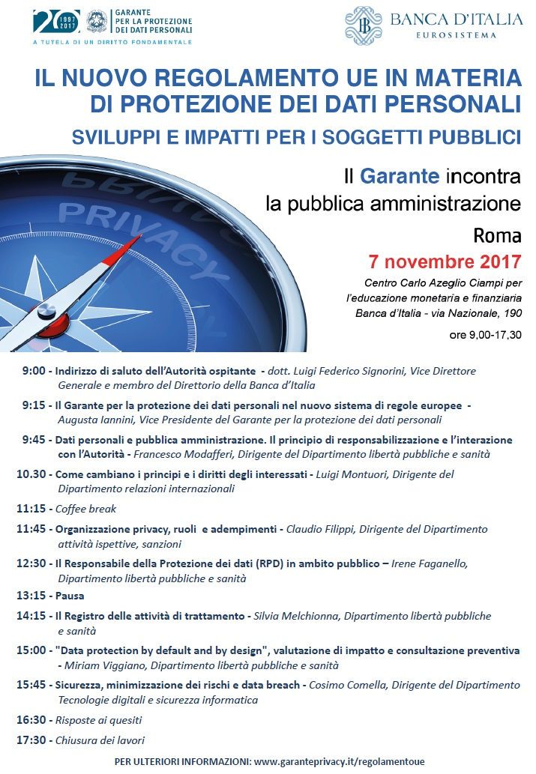](http://www.garanteprivacy.it/garante/document?ID=6999092)*